**Niedziela – 14.04.2024 r.**

**900** **Śniadanie**

1015 Dobrawa Bezrudczyk – Izomery a zapach

1030  Maria Stachowiak – Kowalencyjne sieci organiczne jako efektywne elektrody magazynujące energie w postaci baterii cynkowych

1045 Katarzyna Polak – Przegląd i analiza porównawcza stentów implantowanych   
na tętnicach wieńcowych.

1100 Wiktoria Bara – Wewnętrzna arylacja wybranych karbaporfiryn indukowana koordynacją do kobaltu(II)

1115 Gabriel Ławiński – O sile odśrodkowej   
i kosmicznych fasolkach - maszyna   
do symulowania grawitacji marsjańskiej

1130  Alicja Podemska – Chemia w świecie motosportu

**1145** **Przerwa kawowa**

**1215 Wykład: prof. dr hab. Maciej Kubicki** – Moje przygody z krystalografią rentgenowską

**1315 Obiad**

**1445****Oficjalne zakończenie XXX Ogólnopolskiego Sympozjum NKCh UAM w Jeziorach**

**WSPIERA NAS:**

UNIWERSYTET IM. ADAMA MICKIEWICZA   
W POZNANIU

**DZIEKAN WYDZIAŁU CHEMII UAM**

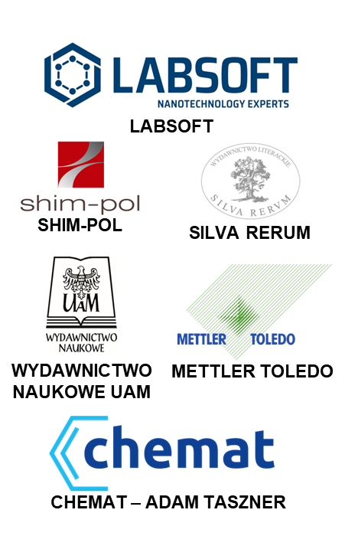

**HARMONOGRAM**

XXX OGÓLNOPOLSKIEGO SYMPOZJUM NKCh UAM W JEZIORACH

**12-14.04.2024 r.**

**Piątek – 12.04.2024 r.**

**1515 Rozpoczęcie XXX Ogólnopolskiego Sympozjum NKCh UAM w Jeziorach**

1530 Gustaw Fita – Aspekty praktyczne syntezy materiałów mezoporowatych

1545 Marcin Konopka – Syntetyczne transportery chlorków – synteza i zastosowanie.

1600 Tomasz Grzyb – Wykorzystanie pętli energetycznej między jonami Tm3+ i Er3+   
w celu uzyskania efektywnego przekształcenia energii promieniowania podczerwonego   
o długości fali 1208 nm oraz jego zastosowanie w czujnikach temperatury

1615 Jakub Nagórny – Funkcjonalizacja oktasferokrzemianu (HSiMe2O)8Si8O12   
buta-1,3-diynami

1630 Barbara Kaczmarek – Klasyk w nowym wydaniu: mechanochemiczna reakcja Appela w syntezie halogenków alkilowych

1645 **Przerwa Kawowa**

1715  Adrian Drozdowski – Hybrydowe materiały wykazujące zjawisko luminescencji długotrwałej pod wpływem wzbudzenia w zakresie podczerwieni

1730  Miłosz Papierski – Crystallographic analysis of hexanucleotide repeat expansion GGGGCC (G4C2) in RNA molecules associated with pathogenesis of ALS/FTD

1745 Arkadiusz Taras – Oligomeryzacja białek   
na przykładzie HSA i HCC

1800  Jan Kwiatkowski – Nowa grupa związków opartych na szkielecie dipirometenu   
i aza-dipirometenu, jako potencjalne fotosensybilizatory w terapii fotodynamicznej

1815  Dawid Frąckowiak – Praca z pośrednikiem — czy można otrzymać amidokwasy w ciele stałym   
i jak to wykorzystać w syntezie cyklicznych imidów?

**1830 P****rzerwa kawowa**

**1900** **Wykład: dr Michał Babij** – Nadprzewodnictwo - sen o nieskończonej energii!

**2000**  **Kolacja**

**2100**  **Wykład: dr Dorota Jakubczyk** – Wspomnienia Jeziorne

**2200 Integracja**

**Sobota – 13.04.2024 r.**

**900** **Śniadanie**

1000 Joanna Wojtukiewicz – Na tropie nowych możliwości

1015  Aleksander Klatka – Badanie sorpcji metali przez komercyjne materiały polimerowe

1030  Dominika Kółeczko – Co pełni istotną rolę   
w budowie chromojonoforów?

1045  Agnieszka Siwiak – Teamwork – podzielmy się pracą z maszynami

1100 Wiktoria Zawrzykraj – Kryształ czasowy

1115 Joanna Musiał – Nanocząstki upkonwersyjne jako znacznik luminescencyjny występowania nano- i mikroplastiku w środowisku

**1130** **Przerwa kawowa**

1200 Katarzyna Mitjanin – Tioamidowe polimery modyfikowane nanocząstkami złota jako elektrody superkondensatorów

1215 Agata Staszak – Czy Karagen (E407) stanowi zagrożenie?

1230 Adrian Walkowiak – O walorach katalizatorów złotowych okraszonych szczyptą fosforanowej przyprawy

1245 Natalia Jurga – Zastosowanie bioanalityczne zmodyfikowanych powierzchniowo nanocząstek up-konwertujących

1300 Bartosz Maćkowiak – Śmierć na szalce Petriego, komórki w towarzystwie związków chemicznych

1315  Jan Paczesny – Institute of Physical Chemistry PAS - everything you wanted to know but were afraid to ask

**1330**  **Obiad**

**1500** **Wykład: prof. UAM dr hab. Mikołaj Lewandowski** - Rozwój kariery młodego naukowca w Polsce wczoraj i dziś

1600  Filip Perlitius – Co wspólnego mają klocki LEGO z chemią supramolekularną? Wpływ struktury pochodnych BTA na produkt agregacji

1615  Natalia Bogdanowicz – Reaktywne formy tlenu w walce z rakiem

1630 **Przerwa kawowa**

1700 Dominika Przybylska – Możliwości optymalizacji syntezy w celu uzyskania czerwonej luminescencji nanocząstek upkonwersyjnych umieszczonych we włóknie celulozowym, papierze i lakierze

1715 Grzegorz Andruchów – Analiza lotnych związków w serach pleśniowych techniką   
HS-SPME/GC-MS

1730Karolina Paszek – Reakcja Wittiga w syntezie pochodnych aminokwasów z grupą trifluorometyloalkenową

1745 Natalia Pietras – Szybko, prosto, skutecznie: Mechanochemiczna synteza one-pot kompleksów metali

**1800  Przerwa kawowa**

**1830 Wykład: dr Adam Gorczyński**– Od Nanomagnetyzmu Molekularnego i Sensorów, do Procesów Polimeryzacji Żyjącej   
i Nowych Magazynów Energii: Projektowanie na Poziomie Cząsteczkowym w Kierunku Badań Podstawowych oraz Aplikacyjnych

**1930****Kolacja**

**2030 Integracja**